МИНИСТЕРСТВО НАУКИ И ВЫСШЕГО ОБРАЗОВАНИЯ РОССИЙСКОЙ ФЕДЕРАЦИИ

федеральное государственное бюджетное образовательное учреждение высшего образования

«УЛЬЯНОВСКИЙ ГОСУДАРСТВЕННЫЙ ТЕХНИЧЕСКИЙ УНИВЕРСИТЕТ»

Факультет Самолетостроительный

Кафедра Информационные технологии и общенаучные дисциплины

Отчет по практике защищен с оценкой:

_______________

Руководитель доцент каф. ИТиОНД:

Згуральская Е.Н.

**ОТЧЕТ**

по производственной практике

тип практики – эксплуатационная

Студента Ситникова Константина Павловича

Направление 09.03.02 «Информационные системы и технологии»

Группа АИСТбд-31

Место прохождения практики ФНПЦ АО «НПО «Марс»

Ульяновск 2023г.

**1. ТЕХНИЧЕСКОЕ ЗАДАНИЕ 3**

1.1. Общие сведения 3

1.1.1. Полное наименование 3

1.1.2. Наименование организаций 3

1.1.3. Плановые сроки 3

1.2. Назначение и цели создания системы 3

1.2.1. Цели создания 3

1.2.2. Назначения системы 5

1.3 Общие требования к системе 6

1.3.1. Требования к структуре и функционированию системы 6

1.3.2. Требования к способам и средствам связи для информационного обмена между компонентами модуля информационной системы 7

1.3.3. Требования к надёжности 7

1. **Техническое задание.**

#### 1.1. Общие сведения

##### 1.1.1. Полное наименование

##### Полное наименование автоматизированной системы «Отображение данных на мнемосхеме с использованием web-технологий»

##### 1.1.2. Наименование организаций

Заказчиком автоматизированной системы является «Федеральный Научно-Производственный Центр Акционерное Общество «НПО «Марс»

Исполнителем разработки автоматизированной системы является «ИАТУ – УЛГТУ»

##### 1.1.3. Плановые сроки

Сроки и стадии разработки автоматизированной системы «Отображение данных на мнемосхеме с использованием web-технологий» стартует в октябре 2022 и планируется закончится в июне 2024.

#### 1.2. Цели и назначение создания системы

##### 1.2.1. Цели создания

Мнемосхема - это инструмент, который помогает запомнить большое количество информации путем создания ассоциаций и связей между концепциями. Она представляет собой диаграмму, в которой каждая информация представлена в виде иконок, символов, цветов, ассоциаций или других способов, которые увеличивают ее запоминаемость.

Главная цель данной АС состоит в обеспечении удобного и эффективного взаимодействия пользователя с большим объемом данных, представленных на мнемосхеме. Отображение данных на мнемосхеме с использованием web-технологий позволяет создавать интерактивные и интуитивно понятные веб-интерфейсы, которые могут быть легко доступны пользователям через браузеры. Целью является содействие максимально комфортному и понятному представлению данных на мнемосхеме, а также возможность быстрого реагирования на изменения и ввод новых данных.

Бизнес-процессы после внедрения автоматизированной системы «Отображения данных на мнемосхеме с помощью web-технологий» представлены далее (рис. 1-3)

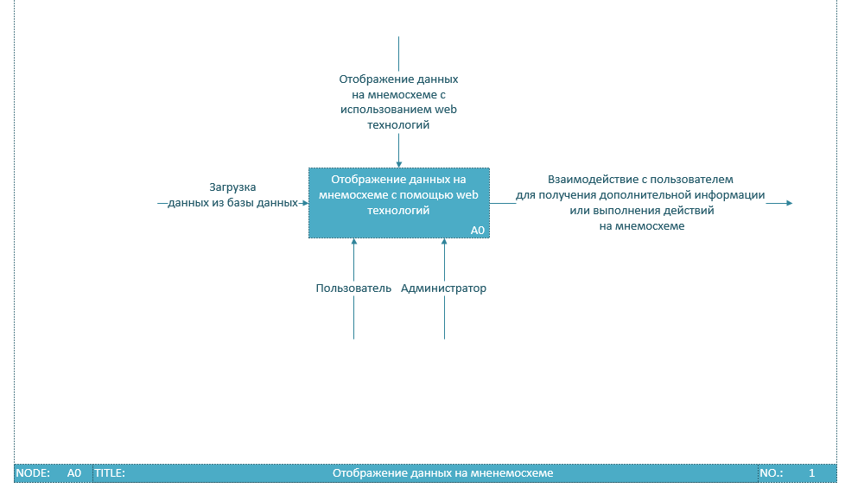  
Рисунок 1 – IDEF0 до внедрения программы, узел А-0

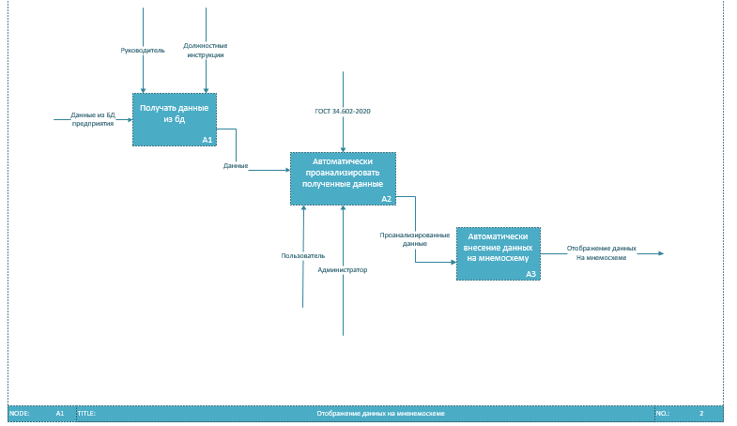  
Рисунок 2 – IDEF0 до внедрения программы, узел А-1

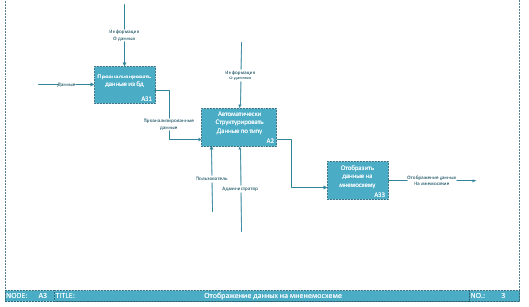  
Рисунок 3 – IDEF0 до внедрения программы, узел А-3

##### 1.2.2. Назначения системы

Автоматизированная система предназначена для отображения данных на мнемосхеме с использованием web-технологий для отслеживания за состоянием и правильности работы технических средств объекта

Основными целями отображение данных на мнемосхеме с использованием web-технологий являются

1. Отслеживание за состоянием технических средств на объекте, где будет установленная данная АС
2. Предоставление подробной информации о технических средствах

Система "Отображение данных на мнемосхеме с использованием web-технологий" является неотъемлемой частью мониторинга и управления различными процессами и системами. Она обеспечивает удобный и интуитивно понятный способ визуализации и анализа информации, позволяя пользователям быстро и эффективно принимать решения на основе актуальных данных.

1.3 Общие требования к системе

1.3.1. Требования к структуре и функционированию системы

Структура взаимодействия приложения пользователя на диаграмме вариантов использования Use Case(Рис.1.)

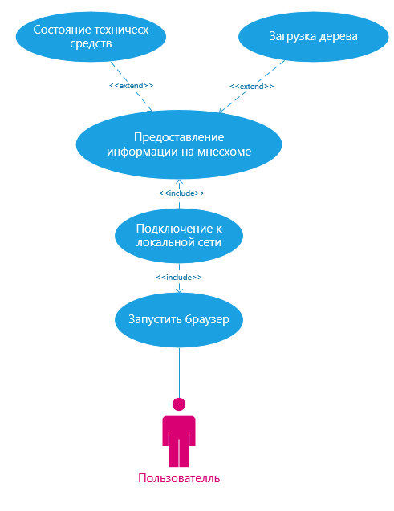

Рис.4. Диаграмма Use Case

Таблица 1

|  |  |
| --- | --- |
| **Действия исполнителя** | **Отклик системы** |
| **1** | **2** |
| 1. Пользователь запускает браузер | 2. Браузер запускается на ПК |
| 3. Пользователю загружаются данные на мнемосхему | 4. Создается http-запрос daemon’у и отправляются ему ,daemon принимает его, обрабатывает, создает json файл и отправляет его обратно |
| 5. Пользователь выбирает «Загрузка дерева» | 6. Система открываю нужную информацию |
| 7. Пользователь выбирает «Состояние технических средств» | 8. Система сверяет состояние тс с таблицей состояния и отображает их состояние на мнемосхеме |

1.3.2 Требования к способам и средствам связи для информационного обмена между компонентами модуля информационной системы

Для обмена информацией, входящих в состав программного продукта, должна существовать локальная сеть.

1.3.3. Требования к надёжности

Система должна сохранять работоспособность и обеспечивать восстановление своих функций при возникновении следующих внештатных ситуаций:

1.Стабильность: Система должна быть стабильной и надежной, чтобы предотвратить непредвиденные сбои или отказы

2.Отказоустойчивость: Система должна обладать возможностью справляться с возможными отказами или сбоями в работе.

5.Резервное копирование и восстановление: Система должна иметь возможность резервного копирования данных и восстановления системы в случае сбоев или потери данных. Резервные копии должны создаваться регулярно и храниться в надежном месте.

6.Мониторинг и управление: Система должна обеспечивать возможность мониторинга и управления ее работой. Это может включать в себя уведомления об ошибках, журналы событий, аналитические данные о производительности и возможности управления системой из административного интерфейса.